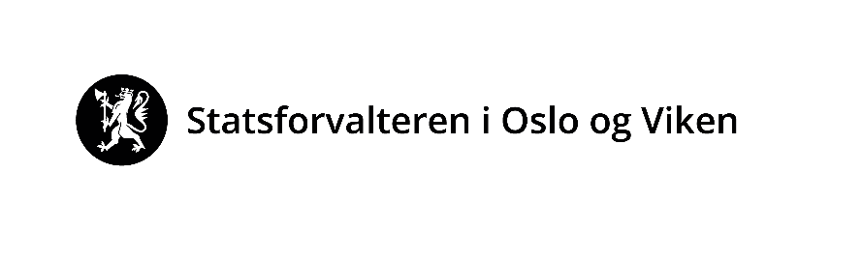 |  | Vår dato: |  |  |  | Vår ref:
 |  | 21.02.2023 |  |  |  | 2022/38119
 |  | Deres dato: |  |  |  | Deres ref:
NORGES VASSDRAGS- OG ENERGIDIREKTORAT (NVE)  Postboks 5091 Majorstua  0301 OSLO |  |  | Saksbehandler, innvalgstelefon
 |  |  | Anne Helene Grini, 32266869

Statsforvalterens vurdering og oversendelse av dokumentasjon på gjennomført hogst i kantsone uten dispensasjon - vest for Svea - Lunner kommune
Statsforvalteren i Oslo og Viken ser alvorlig på at kantsonen har blitt fjernet langs vannforekomstene Nedre Karlstjernet bekkefelt og Lauvbekken vest for Svea i Lunner kommune.

Det ble ikke søkt Statsforvalteren om dispensasjon til hogst i kantsonen, jf. vannressursloven § 11. Vi vurderer at tiltaket ville vært søknadspliktig, og at hogsten på denne bakgrunn er i strid med vannressursloven § 11.

Statsforvalteren oversender saken med vår vurdering til NVE for behandling.

Vi viser til dokumentasjon på gjennomført hogst i kantsonen vest for Svea i Lunner kommune. Dokumentasjonen er sendt fra Lars Erik Nilssen, og mottatt hos oss 22.11.2022 og 08.12.2022.

Bakgrunn
Det er gjennomført hogst i kantsonen langs gytebekker og vannveier vest for Svea i Lunner kommune. Hogsten har pågått de to siste årene og er utført av Nortømmer AS på vegne av flere små grunneiere i et område vest for Svea. Det er opplyst at hogsten er forhåndsgodkjent av Landbrukskontoret for Hadeland og Nittedal.

Hogsten er gjennomført over et større område, og flere steder er all kantvegetasjon hogd. Stedvis ligger det store mengder kvist fra hogsten langs bekkekanten.

I forbindelse med at Nortømmer AS har kjørt ut tømmeret, har det blitt skader på kantbredden, som igjen har medført økt avrenning til bekker og vassdrag. Dette følges opp av Lunner kommune.

Lovgrunnlag
Kantsoner langs vassdrag er sikret gjennom vannressursloven § 11. Det følger av bestemmelsens første ledd at «langs bredden av vassdrag med årssikker vannføring skal det opprettholdes et begrenset naturlig vegetasjonsbelte som motvirker avrenning og gir levested for planter og dyr». Statsforvalteren kan i særlige tilfeller gi dispensasjon fra kravet om kantsone, jf. tredje ledd. Dette forutsetter at ulempene ved å opprettholde kantsonen er vesentlig større enn fordelene.

Norges vassdrag- og energidirektorat (NVE) er myndighet for brudd på vannressursloven § 11, jf. forskrift om vassdragsmyndigheter, jf. vannressursloven § 60a.

Statsforvalterens vurdering
Kantsoner er generelt viktig langs vassdrag, både for akvatisk liv og arter som lever langs
elvebreddene. Kantvegetasjonene beskytter mot avrenninger fra land, gir skygge, samt reduserer
erosjon.

Hogsten er utført langs Nedre Karlstjernet bekkefelt og Lauvbekken.

Vannforekomsten Nedre Karlstjernet bekkefelt er registrert med ID 002-4093-R i databasen Vann-Nett, med god økologisk tilstand og udefinert kjemisk tilstand. Bekken går til Nedre Karlstjernet som er registrert som en viktig kalksjø i databasen Naturbase. Utover dette er det ikke registrert noen sårbare/truede/vernede arter eller naturtyper i området (Artsdatabanken og Naturbase).

Vannforekomsten Lauvbekken har ID 002-4095-R i databasen Vann-Nett, og er registrert med moderat økologisk tilstand og udefinert kjemisk tilstand. Lauvbekken renner mellom Nedre Karlstjernet og Svea. Både Nedre Karlstjernet og Svea er registrert som viktige kalksjøer i databasen Naturbase. I Svea er det også registrert flere arter av særlig stor forvaltningsinteresse, herunder fiskemåke kategorisert som sårbar (VU). Langs Lauvbekken er det registrert et område med viktig rikmyr.

Dokumentasjon og bilder som er oversendt til Statsforvalteren viser at all kantsonen er hogd langs den øvre delen av Nedre Karlstjernet bekkefelt. Langs Lauvbekken er også store deler av kantsonen hogd uten at det er satt igjen noen trær. Det er viktig at en flersjiktet naturlig vegetasjon blir ivaretatt for å beskytte vassdraget mot påvirkninger og opprettholde ferdselskorridorer i landskapet for ulike organismer. I tillegg vil den manglende kantsonen betydelig redusere tilgangen på skjul og skygge for ørret og andre organismer i bekken. Kantsonen har en også viktig funksjon ved å redusere avrenninger og erosjon som kan forringe gyteområdene for ørret.

Vi vurderer at den gjennomførte hogsten har medført negative konsekvenser for kantsonens økologiske funksjon, vannforekomster og dyre- og plantelivet i området.

Konklusjon
Statsforvalteren vurderer at hogsten er i strid med vannressursloven § 11 ettersom det ikke forelå dispensasjon fra Statsforvalteren. Dersom vi hadde mottatt søknad om dispensasjon, vurderer vi at det ikke ville vært grunnlag for å gi dispensasjon til hogsten i det omfanget som er utført.

Vi oversender saken til NVE for vurdering og oppfølging.

Med hilsen  Håvard Hornnæs  seniorrådgiver |  | Anne Helene Grini  rådgiver
Klima- og miljøvernavdelingen

Dokumentet er elektronisk godkjent

Vedlegg:
1 | Utskrift blogginnlegg
2 | Klage på hogst i Lunner kommune / vest for Svea gjennomført de to siste årene
3 | HZMFDX melding V Hogsten vest for Svea-kopi

Kopi til:
LUNNER KOMMUNE | Sandsvegen 1 | 2740 | ROA
LANDBRUKSKONTORET FOR HADELAND | Postboks 41 | 2714 | JAREN
Lars Erik Nilssen

